1.制作网站标题、样式表链接

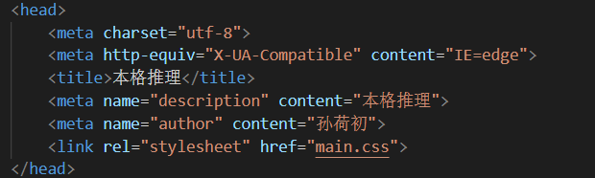

2.制作主体部分，包括超链接、图片插入

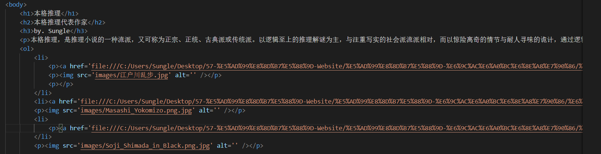

3.制作导航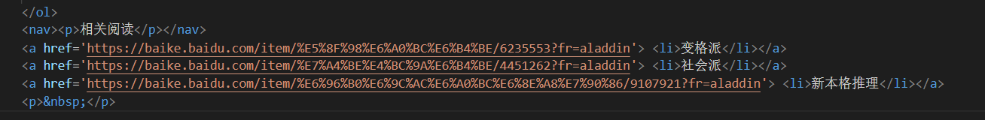

4.制作主页样式表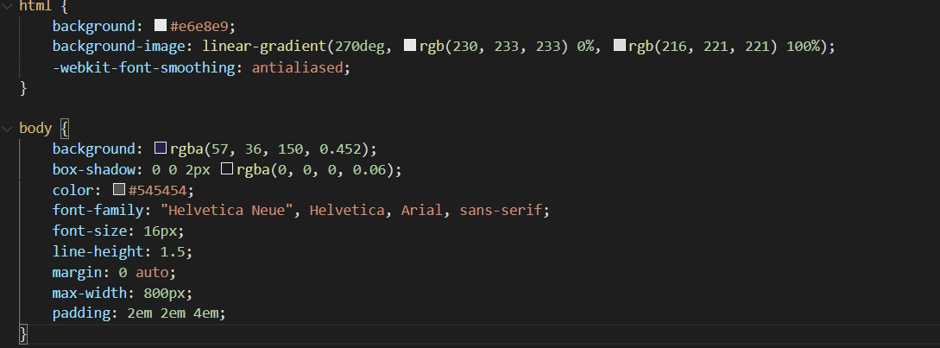

5.制作其他页面样式表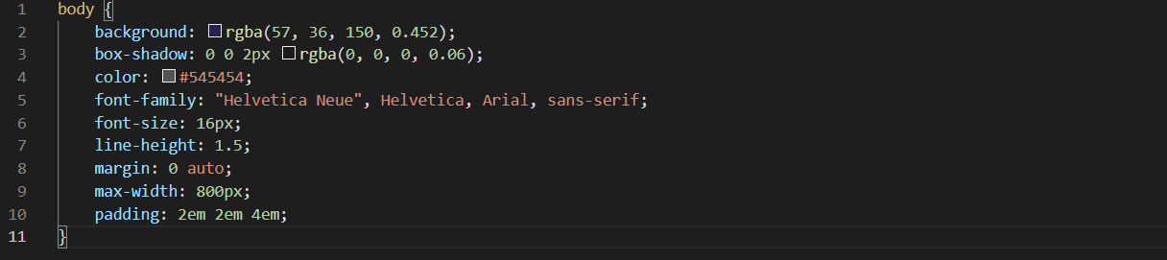

3

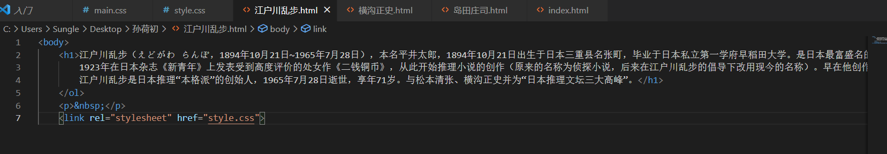

7.制作页面2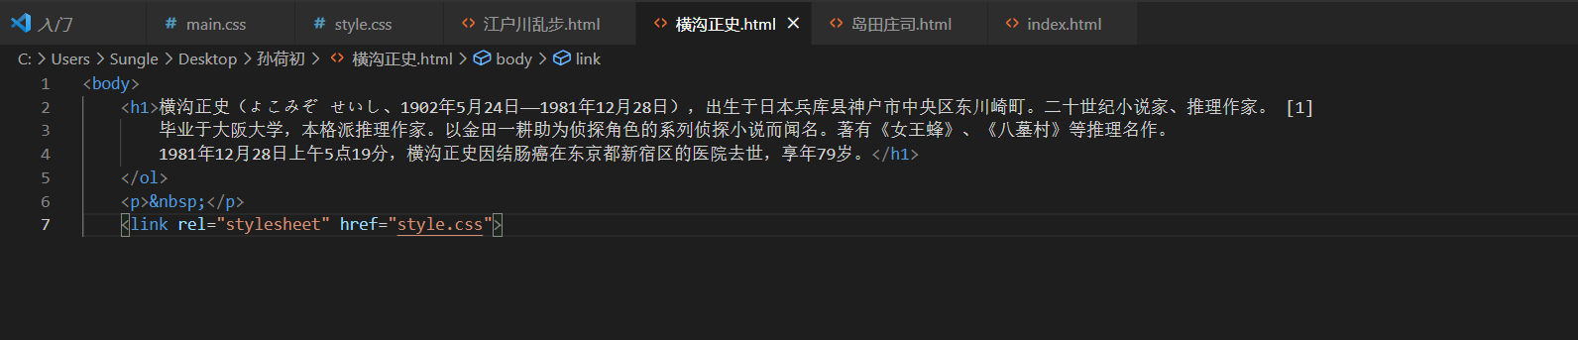

8、制作页面3

